ICS 55.180.20
A 85

中华人民共和国国家标准
GB/T XXXXX—XXXX

联运通用平托盘 最大工作载荷
General-purpose flat pallets for through transit of goods---Maximum working loads
（ISO 8611-3:2011,Pallets for through transit of goods—Flat pallets-Part3:Charges maximales en service,MOD）

XXXX - XX - XX发布
XXXX - XX - XX实施


目 次
前言 II
1 范围 1
2 规范性引用文件 1
3 术语与定义 1
4 试验选择 1
5 最大工作载荷的确定方法 2
6 试验报告 3
附录A（资料性附录） 包装设计、托盘刚度和托盘的集合包装方法对仓储货架上单元货载变形的影响 4
参考文献 6

前 言
本标准按照GB/T 1.1-2009给出的规则起草。
本标准修改采用ISO 8611-3:2011《物料搬运托盘 平托盘 第3部分：最大工作载荷》。
本标准与ISO 8611-3:2011的技术性差异如下：
有关规范性引用文件，本标准作了具有技术性差异的调整，以适应我国的技术条件，调整的情况集中反映在第2章“规范性引用文件”中，具体调整如下：
  - 用修改采用国际标准的GB/T 4995——2014代替ISO 8611-3:2011引用的ISO 8611-2:2011(见4.2、4.3和4.4)；
  - 用修改采用国际标准的GB/T 4996——2014代替ISO 8611-3:2011引用的ISO 8611-1:2011(见4.1、4.2、4.3、4.4和5)；
  - 增加引用了GB/T 18354——2006；
删除了ISO 8611-3:2011第3章中以下术语的定义：构件破裂、最大工作载荷、额定载荷、有效载荷、压板、货架存取、安全系数、堆码、刚度、试验载荷、极限载荷（见ISO 8611-3:2011的第3章）。
删除了4.1中的表1中的注释（见ISO 8611-3:2011 的表1）。
本标准由全国物流标准化技术委员会（SAC/TC 269）提出并归口。
本标准起草单位：无锡市前程包装工程有限公司等。
本标准主要起草人：XXXX。

联运通用平托盘 最大工作载荷
- 范围
本标准规定了在已知的有效载荷(不含集中载荷) 作用条件下,针对不同作业环境下新的联运通用平托盘,确定其最大工作载荷的方法。
本标准不适用于带有固定上部结构的托盘或与底盘通过机械连接且对底盘有增强作用的箱式托盘。
- 规范性引用文件
下列文件对于本文件的应用是必不可少的。凡是注日期的引用文件，仅所注日期的版本适用于本文件。凡是不注日期的引用文件，其最新版本（包括所有的修改单）适用于本文件。
GB/T 3716-2000 托盘术语
GB/T 4995-2014 联运通用平托盘 性能要求与试验选择
GB/T 4996-2014 联运通用平托盘 试验方法
GB/T 18354-2006 物流术语

- 术语与定义
GB/T 3716-2000和GB/T 18354-2006界定的以及下列术语和定义适用于本文件。
  - 集中载荷 concentrated load
集中作用于托盘顶铺板小于50%面积的载荷。
  - 实体载荷 solid load
单个作用于托盘所有垫块或纵梁的刚性、均质载荷。
  - 均布连接载荷 uniformly distributed bonded load
通过改变每层包装的摆放方式，使包装之间交错码放，且均匀分布于托盘整个顶铺板表面上的载荷。
  - 均布不连接载荷 uniformly distributed unbonded load
各单元货物间不交错,未采用捆绑或粘接等集合方式，但均匀分布于托盘整个顶铺板表面上的载荷。
  - 最大工作载荷 maximum working load
托盘在特定负载和支撑条件下能够承受的最大有效载荷。
[GB/T 4996-2014,定义3.6]
- 试验选择
不同用途下托盘所需进行的最大工作载荷试验项目见表1，试验项目编号对应GB/T 4996-2014。
- 不同用途下托盘所需进行的试验项目
最大工作载荷试验
作业环境 | 用于货架存取和堆码 | 用于堆码而不用于货架存取 | 既不用于货架存取也不用于堆码 | 特殊情况
 |  |  |  | 双轨输送机 | 吊取
货架存取 | 1b或7b
叉举 | 2b | 2b | 2b
堆码 | 4b | 4b
双轨输送机 |  |  |  | 5b
吊取翼板 |  |  |  |  | 6b
- 试验1b，2b, 4b, 5b 和 6b中的试验载荷应为有效载荷；
- 试验7b中的试验载荷应为气囊。

- 最大工作载荷的确定方法
  - 用于货架存取和堆码的托盘应按GB/T 4996-2014中8.1.2、8.2.2、8.4.2的规定进行试验；
  - 仅用于堆码而不用于货架存取的托盘应按GB/T 4996-2014中8.2.2、8.4.2的规定进行试验；
  - 既不用于货架存取也不用于堆码的托盘应按GB/T 4996-2014中8.2.2的规定进行试验；
  - 特殊情况下，如托盘包装经输送机作业时，应按GB/T 4996-2014中8.5.2的规定进行试验；需用吊索吊起托盘翼时，应按GB/T 4996-2014中8.6.2的规定进行试验；
  - 进行最大工作载荷试验时，要考虑托盘的预期使用方向，如果只是在一个方向上使用托盘，那么仅在该方向上进行试验；如果在两个方向上使用托盘，应首先确定托盘支撑刚度较低的方向，然后在该方向上进行试验。
  - 根据托盘的预期用途，按5.1-5.4中的规定选择试验项目，试验中的性能极限要求应按GB/T 4995-2014中表1的规定进行，选取所有试验项目中最小的试验载荷作为该预期用途下托盘的最大工作载荷。
托盘预期用途是货架存取和堆码。
表2示例了如何确定用于货架存取和堆码的托盘的最大工作载荷。表中的数值为假定值，该托盘的最大工作载荷是1375kg。
- 测定用于货架存取和堆码的托盘的最大工作载荷的示例
测定用于货架存取和堆码的托盘的最大工作载荷
试验1a的极限载荷U₁=3124kg | 由U₁ª的50%得到的最大工作载荷P_{1a}=1562kg
试验1b（≤U₁的50%） | 达到P_{1b}=1375kg
试验2b（≤U₂的50%） | 得到P_{2b}=1750kg
试验4a的极限载荷U₄=4862kg | U₄ª的50%得到最大工作载荷P_{4a}=2431kg
试验4b | 得到P_{4b}=2431kg
试验5a的极限载荷U₅=4466kg | U₅ª的50%得到最大工作载荷P_{5a}=2233kg
试验5b(最大15mm) | 得到P_{5b}=2233kg
- 载荷的安全系数为2

- 试验报告
应参照GB/T 4996第9条撰写试验报告。

- （资料性附录）
包装设计、托盘刚度和托盘的集合包装方法对仓储货架用托盘单元货载变形的影响
  - 在实际使用中,托盘承受的实体载荷、均布连接载荷或均布不连接载荷，常出现多种单元货物形式，部分示例如图A.1所示。
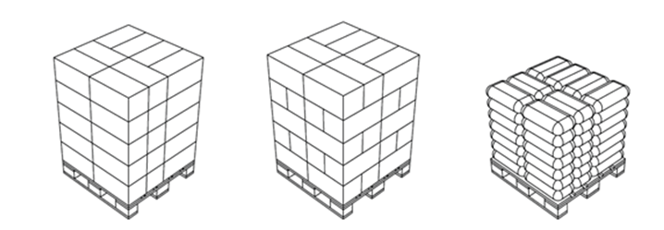
a 箱式货物-柱式堆码 b 箱式货物-交错堆码 c 袋装货物-柱式堆码
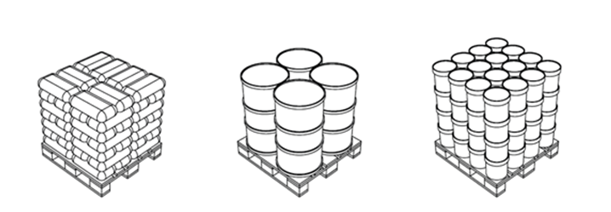
d袋装货物-交错堆码 e 钢桶 f 塑料桶
  - 常见载荷示例
  - 包装设计、托盘刚度和托盘的集合包装方法对仓储货架存取用托盘挠度的影响因子见表A.1、表A.2和表A.3。
  - 本附录的数据来源于文献[2]，不能代替试验。

  - 不同托盘刚度下箱式单元货物在仓储货架上不同集合包装方法间托盘挠度的比值

托盘刚度  kN/cm | 气囊 | 柱式堆码 | 托盘的集合包装方法
托盘刚度  kN/cm | 气囊 | 柱式堆码 | 拉伸裹包 | 垂直捆扎 | 交错堆码
高(3.6) | 1.00 | 0.83 | 0.77 | 0.44 | 0.67
中(2.3) | 2.05 | 1.44 | 1.22 | 0.83 | 1.44
低(1.6) | 2.61 | 2.33 | 1.94 | 0.89 | 2.22
  - 在仓储货架上不同单元货物形式间托盘挠度的比值

气囊 | 麻袋 | 箱子 | 塑料罐 | 钢桶
1.0 | 0.87 | 0.82 | 0.70 | 0.54
  - 箱式单元货物在仓储货架上不同集合包装方法间托盘挠度的比值
柱式堆码 | 交错堆码 | 拉伸裹包 | 垂直捆扎
1.00 | 0.96 | 0.87 | 0.61

参 考 文 献
[1] ISO 6780, Flat pallets for intercontinental materials handling — Principal dimensions and tolerances
[2] WHITE, M.S., WILBUR, D., RUPERT, R. and MCLEOD, J. Determination of pallet maximum working loads from nominal load measurements. Center for Unit Load Design, Virginia Tech., Blacksburg, VA, USA,1999

_________________________________

